接口设计说明
接口的设计原则如下：
1、API尽量提供机制性的接口，减少策略性或者业务性的接口；
2、所有数据交互都采用JSON进行交互，接口处理返回结果JSON统一格式如下；
{
"code":0001, //接口处理系统标识，0001-成功，000301-参数异常，000302-业务异常，000303-系统异常
"message":"", //错误时的错误信息，或成功时的成功信息
"data": {} //接口返回数据，根据名接口自定义格式
}
3、提供一个API，通过不同JSON数据来表示不同的操作；
受试者系统接口参数基本格式如下：
{
"command":"xxx",//命令，必须
"uuid":"xxx",//uuid必须,这是受试者系统调用识别仪接口时传递过去的用于唯一标识一个命令的值，识别仪根据命令执行完操作后保存数据，受试者系统定时获取数据时，根据此uuid进行匹配。当command为注册时，uuid值为0；当command为心跳信息时，uuid值设为1。
"deviceCode":"E01289",//识别仪编号，必须
"accessToken":"xxxx",//令牌，必须，此值的生成方式为“uuid + 每个识别仪的token之后进行MD5，后期可再升级为RSA等加密算法”。
"data":{}//接口参数，不同接口有不同要求
}
4、数据编码采用UTF-8字符集；
5、识别仪与中间件采用基于http的RESTful API进行通信；
6、是否需要增加取消指令？ @饶总 不需要

接口调用过程说明

识别仪的注册及心跳连接
一个新的识别仪需要进行注册，拿到受试者系统合法的访问密钥（token），完成注册的识别仪定时向受试者系统发送心跳信息（包括设备唯一码、IP、端口），过程如下图所示：
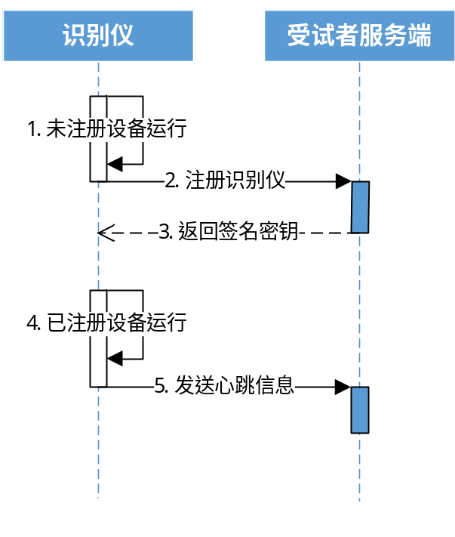
关于Token：
- token重置，设备每次重启上电后，不管有没有token，都会向服务器注册设备，如果注册过程携带有token，服务器负责验证token的有效性，如果token无效或者token为空，服务器决定是否生成新的token还是直接拒绝？
答：如果accessToken无效或者设备无效，服务器返回错误的状态码（即code不等于0001）,如果accessToken有效或者设备有效，服务器每次注册都会返回token值，识别仪使用服务器返回最新的token，以便支持服务器更新token，此处需要注意一点，服务器返回的是token，请求接口的是accessToken（uuid+token后进行MD5）

受试者系统与识别仪交互过程
受试者系统（浏览器端）与识别仪交互的基本过程是：发送指令（受试者浏览器端）—>返回指令接收结果（识别仪）—>处理指令（识别仪）—>定时获取指令结果（受试者浏览器端）—>返回指令结果（识别仪）。
共有如下指令：
1、读身份证；
2、采集脸纹；
3、脸纹查重；
4、人脸识别。
具体交互过程如下图所示：
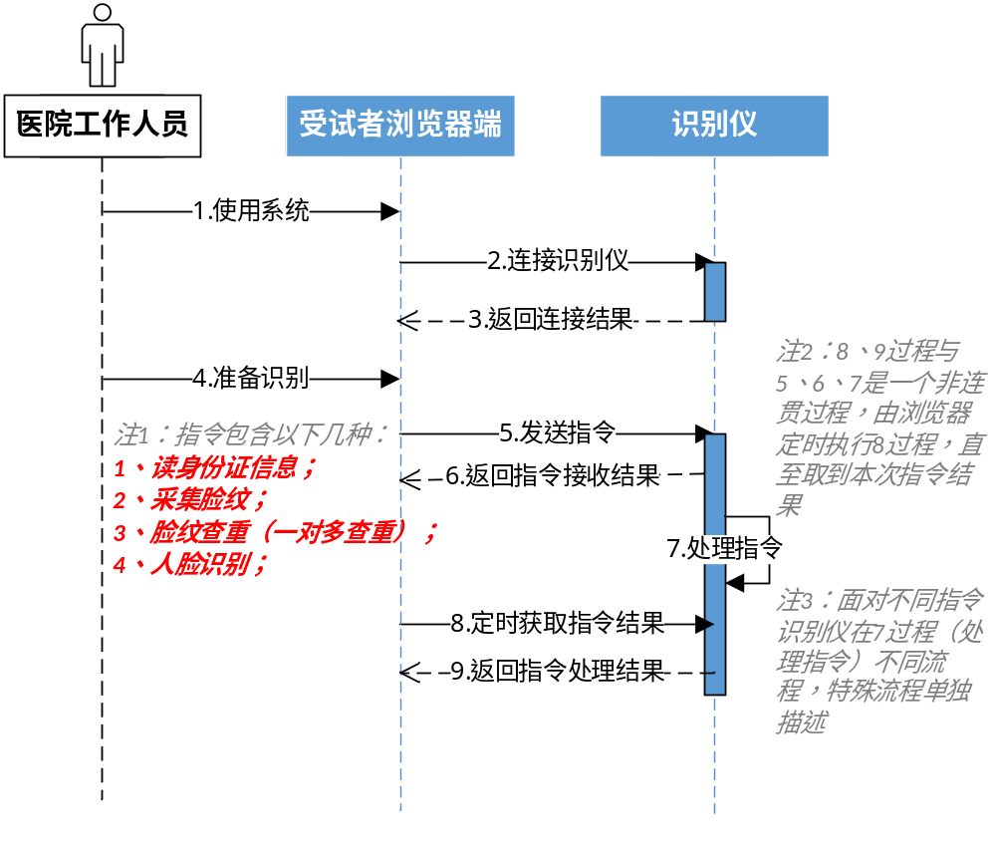
PS：需要特殊说明的脸纹查重与人脸识两个接口。
- 脸纹查重
脸纹查重是识别仪服务根据一个脸纹特征去服务器进行全库搜索，目的是用于判断受试者是否新人。识别仪通过接口暴露给受试者系统，对于受试者系统来说是个黑盒。
一期识别仪服务端与受试者服务端部署在同一台机器上，识别仪服务器直接读取目录下的脸纹数据，脸纹数据目录约定如下：
1、脸纹数据存放目录路径为：/var/tono/data/subject_distinguish
2、脸纹数据目录分级规则为：
- 第一级以男（male）、女（female）划分；
- 第二级以身份证号前两位划分（省份）；
- 第三级以出生年月区分（yyyyMM）；
- 出生年月下存放每个受试者的脸纹数据，文件名为uuid，后缀为data，格式为普通文本文件，存放的为base64数据。
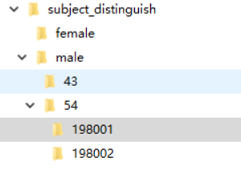
- 人脸识别
在进行人脸识别时，需要识别仪通过受试者系统服务端获取需要识别的受试者之前的脸纹信息，处理如下如下图所示：
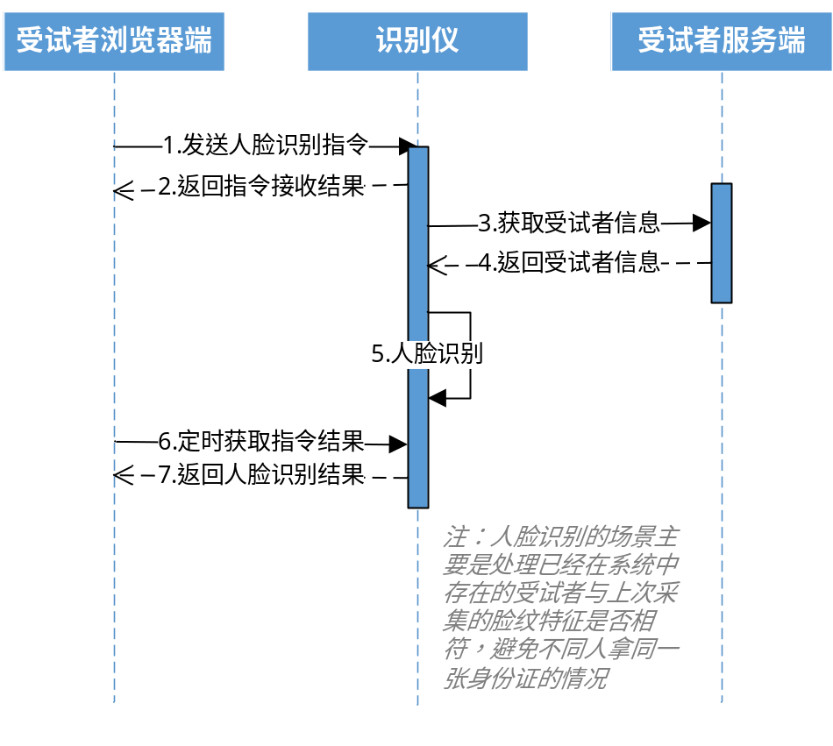

受试者系统识别过程逻辑流程
此部分主要是为了说明受试者系统识别的系统逻辑过程，方便受试者系统的开发人员理解系统逻辑，具体如下图所示：
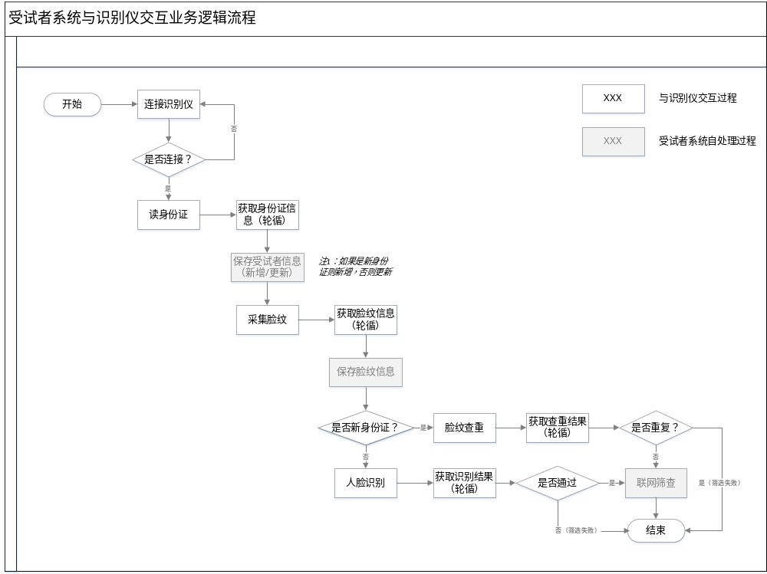

受试者系统接口

识别仪注册
接口名称 | 识别仪注册接口
接口地址 | http://{hostname}:{port}/Rest/subject_distinguish
接口参数 | {  "command":"register",//注册命令  "uuid":"0",//uuid  "deviceCode":"E01289",//识别仪编号  "accessToken":"xxxx",//访问令牌  "data": {  ip: "XXX.XXX.XXX.XXX", //识别仪IP  port: "8080" //识别仪端口  }  }
返回结果 | {  "code":0001, //接口处理系统标识，0001-成功，000301-参数异常，000302-业务异常，000303-系统异常  "message":"", //处理描述信息  "data": {  "token": "" //识别仪访问密钥  }  }

识别仪Reset
接口名称 | 重置识别器状态
接口地址 | http://{hostname}:{port}/Rest/subject_distinguish
接口参数 | {  "command":"reset",//注册命令  "uuid":"0",//uuid  "deviceCode":"E01289",//识别仪编号  "accessToken":"xxxx",//访问令牌  "data": ""  }
返回结果 | {  "code":0001, //接口处理系统标识，0001-成功，000301-参数异常，000302-业务异常，000303-系统异常  "message":"", //处理描述信息  "data": ""  }

心跳检测
接口名称 | 心跳检测接口
接口地址 | http://{hostname}:{port}/subject_distinguish
接口参数 | {  "command":"heartbeat",//心跳检测命令  "uuid":"1",//uuid  "deviceCode":"E01289",//识别仪编号  "accessToken":"xxxx",//访问令牌  "data": {  ip: "XXX.XXX.XXX.XXX", //识别仪IP  port: "8080" //识别仪端口  }  }
返回结果 | {  "code":0001, //接口处理系统标识，0001-成功，000301-参数异常，000302-业务异常，000303-系统异常  "message":"", //处理描述信息  "data": { "version":"0.0.1" //固件版本号}  }

受试者信息
接口名称 | 受试者信息接口
接口地址 | {protocol}://{hostname}:{port}/subject_distinguish
接口参数 | {  "command":"get_subject",//获取受试者信息命令  "uuid":"xxx",//uuid  "deviceCode":"E01289",//识别仪编号  "accessToken":"xxxx",//访问令牌  "data":{  "code": "" //身份证编码  }  }
返回结果 | {  "code":0001, //接口处理系统标识，0001-成功，000301-参数异常，000302-业务异常，000303-系统异常  "message":"", //处理描述信息  "data": {  "code": "", //身份证编码  "name": "",  "faceprint": "" //脸纹特征的base64数据  "image": ""  }  }

获取升级固件
接口名称 | 受试者信息接口
接口地址 | {protocol}://{hostname}:{port}/subject_distinguish
接口参数 | {  "command":"getUpgradeFile",//获取升级固件文件命令  "uuid":"xxx",//uuid  "deviceCode":"E01289",//识别仪编号  "accessToken":"xxxx",//访问令牌  "data": { "version":"0.0.1" //请求的版本号 }  }
返回结果 | {  "code":0001, //接口处理系统标识，0001-成功，000301-参数异常，000302-业务异常，000303-系统异常  "message":"", //处理描述信息  "data": { "content" : "" //固件文件的base64数据}  }

识别仪接口
一. 说明：
1. API接口采用形式： http://{server_ip}:{port}/face ， server_ip,port为设备的IP地址和服务端口
2. Http POST方法调用，Message Body 携带协议JSON数据 ， 方法结果通过响应消息返回
3. 访问token与识别仪与服务器验证token相同
4. 所有异步交互的命令，通过result命令对应的GUID获取结果

连接识别仪
接口名称 | 测试与识别仪的连通性
接口地址 | http://{hostname}:{port}/face
接口参数 | {  "command":"test",//注册命令  "uuid":"0",//uuid  "accessToken":"xxxx",//访问令牌  "data":  {  "time":"2018-10-31 11:11:11"  }  }
返回结果 | {  "code":0001, //状态码  "message":"", //状态描述信息  "data":  {  "time":"2018-10-31 11:11:11", //设备当前时间  "ver":"4.1.2" //设备当前估计版本号  }  }

异步获取结果命令
接口名称 | 测试与识别仪的连通性
接口地址 | http://{hostname}:{port}/face
接口参数 | {  "command":"result",//注册命令  "uuid":"0",//需要获取对应结果命令的GUID  "accessToken":"xxxx",//访问令牌  "data":null  }
返回结果 | {  "code":0001, //状态码  "message":"", //状态描述信息  "data": "" //参考每个具体命令的描述  }

读身份证
接口名称 | 读取身份证信息
接口地址 | http://{hostname}:{port}/face
接口参数 | {  "command":"readid",//读取身份证信息  "uuid":"XXXX-XXXX-XX-XX-XXXX",//标识当前命令的GUID  "accessToken":"xxxx",//访问令牌同  "data": ""  }
返回结果 | 命令返回：  {  "code":0001, // 状态码  "message":"", // 状态描述信息  "data":  }  Result返回；  {  "code":0001, // 状态码  "message":"", // 状态描述信息  "data":  {  "command" : "readid", //命令类型  "uuid" ："" , //执行命令时的GUID  "reuslt"  {  "code":"403121xxxxx",  "name:"张三"，  "sex" ："male"  "address":"xxxx",  "ethnic": "汉族",  "birth" ："",  "authority": "",  "start":"",  "end":"",  "image": w3d3r3 //身份证照片 base64  "finger":"ok" //ok表示有指纹，no表示没有指纹  }  }  }

指纹比对
接口名称 | 读取指纹并进行比对
返回结果 | 命令返回：  {  "code":0001, // 状态码  "message":"", // 状态描述信息  "data":  }  Result返回；  {  "code":0001, // 状态码  "message":"", // 状态描述信息  "data":  {  "command" : "finger", //命令类型  "uuid" ："" , //执行命令时的GUID  "reuslt"  {  "code":"403121xxxxx", // 身份证号码  "finger":"000101"  }  }  }
接口地址 | http://{hostname}:{port}/face
接口参数 | {  "command":"finger", //身份证指纹比对  "uuid":"XXXX-XXXX-XX-XX-XXXX",//标识当前命令的GUID  "accessToken":"xxxx",//访问令牌同  "data": ""  }

用户录入时，检测当前用户是否匹配指定的模版
接口名称 | 上传人脸模版，采集时会同时进行识别比对，如果比对成功，直接终止采集
接口地址 | http://{hostname}:{port}/face
接口参数 | {  "command":"check",  "uuid":"0",//uuid  "accessToken":"xxxx",//访问令牌  "data": {  "code" : "403121xxxxx", //编号  "name" : "张山", //姓名  "faceprint": "", //人脸模版base64编码  "image": "", //注册照片base64编码  }  }
返回结果 | 命令返回：  {  "code":"0001",  "message":"", //处理描述信息  "data": ""  }

人脸采集
接口名称 | 用户人脸采集
接口地址 | http://{hostname}:{port}/face
接口参数 | {  "command":"enroll",//注册命令  "uuid":"0",//uuid  "accessToken":"xxxx",//访问令牌  "data": {  "code" : "403121xxxxx", //编号  "name" : "张山", //姓名  "image": "",  "faceprint: "swer232"  }  }
返回结果 | 命令返回：  {  "code":0001,  "message":"", //处理描述信息  "data": ""  }  Result返回：  {  "code":0001, // 状态码  "message":"", // 状态描述信息  "data":  {  "command" : "enroll", //命令类型  "uuid" ："" , //执行命令时的GUID  "reuslt"  {  "status":"ok" //ok 采集完成，no采集失败. repeat 查重导致的采集失败  "code":"403121xxxxx",  "name:"张三”，  "image": "w3d3r3" //现场照片base64，采集失败为""  "faceprint":"w3d3r",//人脸特征base64,采集失败为""  }  }  }

人脸识别
接口名称 | 人脸识别
接口地址 | http://{hostname}:{port}/face
接口参数 | {  "command":"verify",//注册命令  "uuid":"0",//uuid  "accessToken":"xxxx",//访问令牌  "data": {  "code" : "403121xxxxx", //编号  "name" : "张山", //姓名  "image":  "faceprint: "swer232" //人脸特征，有特征时进行1：1识别，为空时唤醒设备进行1:N的识别。  }  }
返回结果 | 命令返回：  {  "code":0001,  "message":"", //处理描述信息  "data": ""  }  Result返回：  {  "code":0001, // 状态码  "message":"", // 状态描述信息  "data":  {  "command" : "verify", //命令类型  "uuid" ："" , //执行命令时的GUID  "reuslt"  {  "status": "ok" //识别结果 no , ok  "code":"403121xxxxx", //为空 表示识别失败  "name:"张三”，  "image": "w3d3r3" //现场识别照片base64  }  }  }  问题：  1、1:1是谁和谁进行识别？1:N又是谁和谁识别？  1:1 是你页面提供的特征与识别仪前面的当前用户识别  1:N 识别仪当用用户与识别仪里面的所有用户识别，后期可内部扩展为服务器识别。

采集有效人脸照片
接口名称 | - 发送该命令后，faceCheck==000105 ，立即获得图片返回, faceCheck == 000106, 进入人脸检测状态，需要异步获取人脸图像  - 检测到人脸和双眼后，认为是质量OK的照片保存到命令对象中  - 客户端通过result命令查询到该结果
接口地址 | http://{hostname}:{port}/face
接口参数 | {  "command":"getimage",//注册命令  "uuid":"0",//uuid  "accessToken":"xxxx",//访问令牌  "data":  {  "faceCheck": "000105"/"000106"  }  }
返回结果 | 命令返回：  {  "code":0001,  "message":"", //处理描述信息  "data":  {  "command" : "getimage", //命令类型  "uuid" ："" , //执行命令时的GUID  "reuslt"：{ "image": "w3d3r3" //照片base64 }  }  }  Result返回：  {  "code":0001, // 状态码  "message":"", // 状态描述信息  "data":  {  "command" : "verify", //命令类型  "uuid" ："" , //执行命令时的GUID  "reuslt"：{ "image": "w3d3r3" //照片base64 }  }  }

语音播报
接口名称 | 测试与识别仪的连通性
接口地址 | http://{hostname}:{port}/face
接口参数 | {  "command":"audio",//注册命令  "uuid":"0",//uuid  "accessToken":"xxxx",//访问令牌  "data": { "name":"AUDIO001" }  }
返回结果 | {  "code":0001, //状态码  "message":"", //状态描述信息  "data": ""  }

接口状态码
0001 | 处理成功
000101 | 识别成功
000102 | 识别失败
000103 | 身份证不含指纹信息
000104 | 当前不支持该操作
000105 | 忽略该操作
000106 | 执行该操作
000107 | 操作超时
000108 | 采集成功
000109 | 采集失败
000110 | 身份证读卡成功
000111 | 身份证读卡失败
000112 | 人脸重复登记
0002 | 预留码
000301 | 参数异常，比如缺少参数
000302 | 业务异常，比如设备获取服务器受试者信息时，找不到受试者
000303 | 系统异常，系统处理时发生错误
0004 | 缺少access_token
0005 | 非法access_token
0006 | 缺少唯一命令标识值uuid
0007 | 缺少设备识别码
0008 | 非法的设备识别码
0009 | 缺少命令码
9999 | 未知命令
0010 | 查不到对应GUID的命令结果
0011 | json数据无法解析
0012 | 设备繁忙
0013 | 结果还没准备好

识别状态说明
001 | ok | 识别成功
fail | 识别失败
no finger | 身份证不含指纹信息
no support | 不支持当前操作
skip | 调用这只是不做该操作

